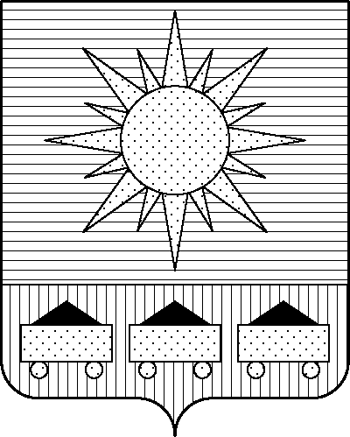

ПРИМОРСКИЙ КРАЙ

ДУМА АРТЕМОВСКОГО ГОРОДСКОГО ОКРУГА

РЕШЕНИЕ

… … … … № …

Об отмене решения Думы Артемовского

городского округа от 29.05.2025 № 479

«О внесении изменений в Устав Артемовского

городского округа Приморского края»

В соответствии с Федеральным законом от 20.03.2025 № 33-ФЗ «Об общих принципах организации местного самоуправления в единой системе публичной власти», Законом Приморского края от 10.11.2004 № 157-КЗ «Об Артемовском городском округе Приморского края», руководствуясь Уставом Артемовского городского округа Приморского края, Дума Артемовского городского округа

РЕШИЛА:

1. Отменить решение Думы Артемовского городского округа от 29.05.2025 № 479   
«О внесении изменений в Устав Артемовского городского округа Приморского края».

2. Настоящее решение вступает в силу со дня его опубликования в газете «Выбор».

3. Контроль за исполнением настоящего решения возложить на постоянную комиссию Думы Артемовского городского округа по вопросам законности и защиты прав граждан (Наврось В.И.).

# Глава Артемовского городского округа В.В. Квон